问题
- 增加抽奖次数使用的科豆数需要支持自定义吗，还是写死就行？
底层写死，换一次500科豆。
可以将兑换抽奖次数视为兑换积分商品的类似概念，然后在前台小程序的“科豆明细”这里显示一条对应的兑换记录，并且不能像兑换商品那样可以点击出现明细（没有箭头图案，点击也没有反应）。兑换记录直接按照单次扣减的科豆数显示，比如一次性购买2次兑奖次数，那就显示为一条1000科豆的兑换记录，比如“兑换活动额外参与权益 -1000”。对于过期退回的也要在此显示退回记录，比如“活动额外参与权益过期退回 +1000”。
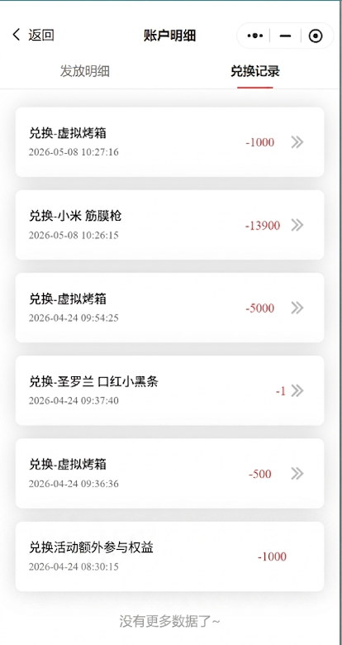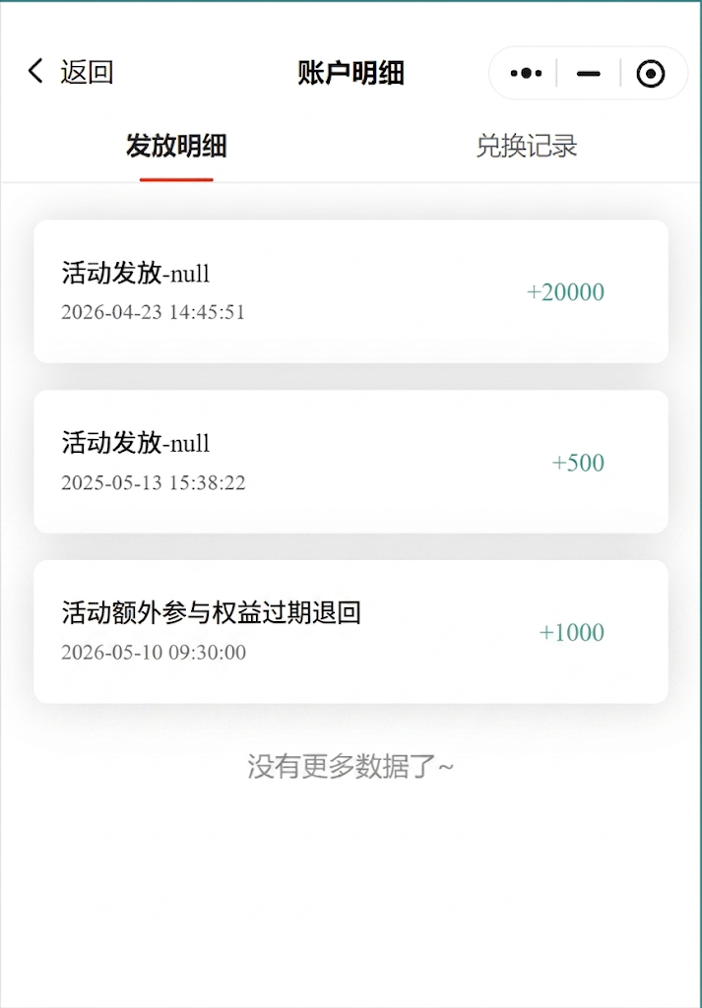
- 增加的抽奖次数允许顺延到以后的活动使用吗？
兑换完的抽奖次数可以存着不使用，过期自动退。
在选号界面做一个按钮类的UI（不过活动进入锁定期后需要置灰），点击兑换，然后可以加减数量（数量只能为不小于1的正整数），然后确认，然后后台扣积分并生成一条兑换记录，在这个地方还要显示当前持有的抽奖次数。并且需要修改当前的活动介绍文案，修改每人限抽1次的描述，并追加这个增加抽奖次数相关的描述，比如写明兑换的抽奖次数可以保存，但有效期只能截止到当期活动锁定期之前，到了锁定期后会返还对应科豆。并且需要在底层做一个关联表，用于记录并查询用户兑换次数和使用的情况，还得跟活动锁定时间挂上钩，到时间了如果剩余次数≥1，自动退回没使用的次数对应的科豆数量。
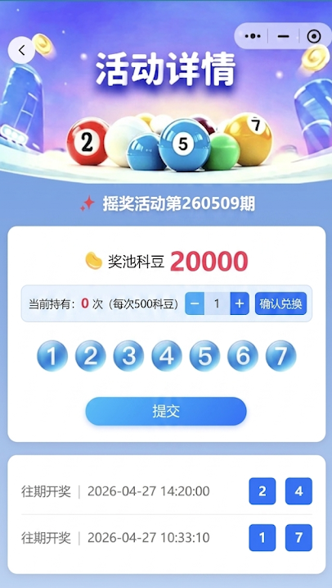
- 如果用户增加抽奖次数后多次选择了相同的一组号码，那计算奖金时是将它们视为1次中奖还是多次中奖？或者直接不允许多次选择一样的号码？
允许多次选相同号码，视为多次中奖。
对活动页面上的每一个选号结果加一个“增加次数”按钮，点一下加一次。然后再在与每个选号结果并列的下面加一个大的加号按钮，用于新增不同的号组。这两个按钮都只能在选了第一个号组以后才能显示出来。当客户选了增加次数或者新增号组后提交时，需要在底层查询用户当前持有的次数，若次数不足，直接提示“活动参与次数不足”。并且在活动开奖后，开奖结果页面上也要将自己的选号结果加上每个号组的选择次数都列出来。对于中奖公示名单也要加上中奖次数显示，比如一个人选了2次同一组号且中奖了，那他的就在后面标记个x2。
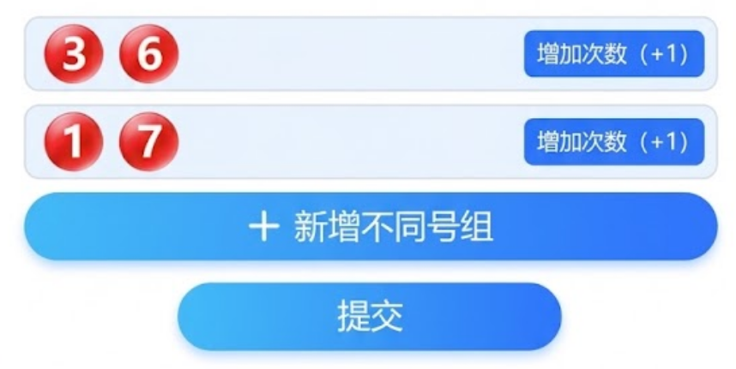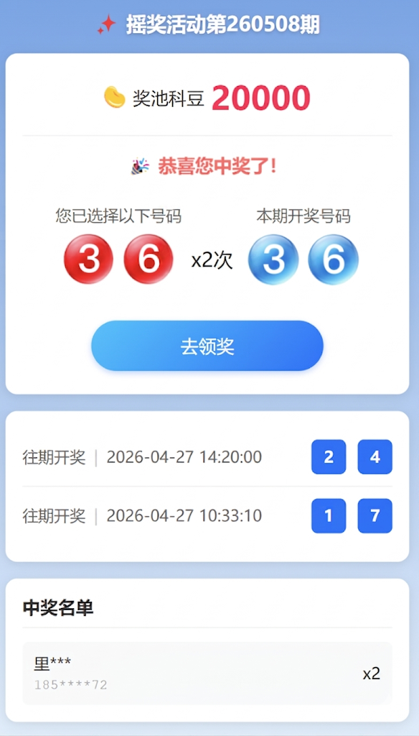
- 参与一次活动的多条抽奖记录是视为多次参与记录、多次领奖，还是合并成一次参与记录一次领奖？
合并成一次参与记录，并且标记单次中奖金额、中奖次数、总中奖科豆数。
在“我的活动”的弹窗内容里修改，对于“状态”这项，（仅限已中奖状态）修改为显示单次中奖金额、中奖次数、总中奖科豆数。对于“已选号码”这项，修改为将自己的选号结果加上每个号组的选择次数都列出来。点击领取积分时，一次性领取总中奖科豆数。
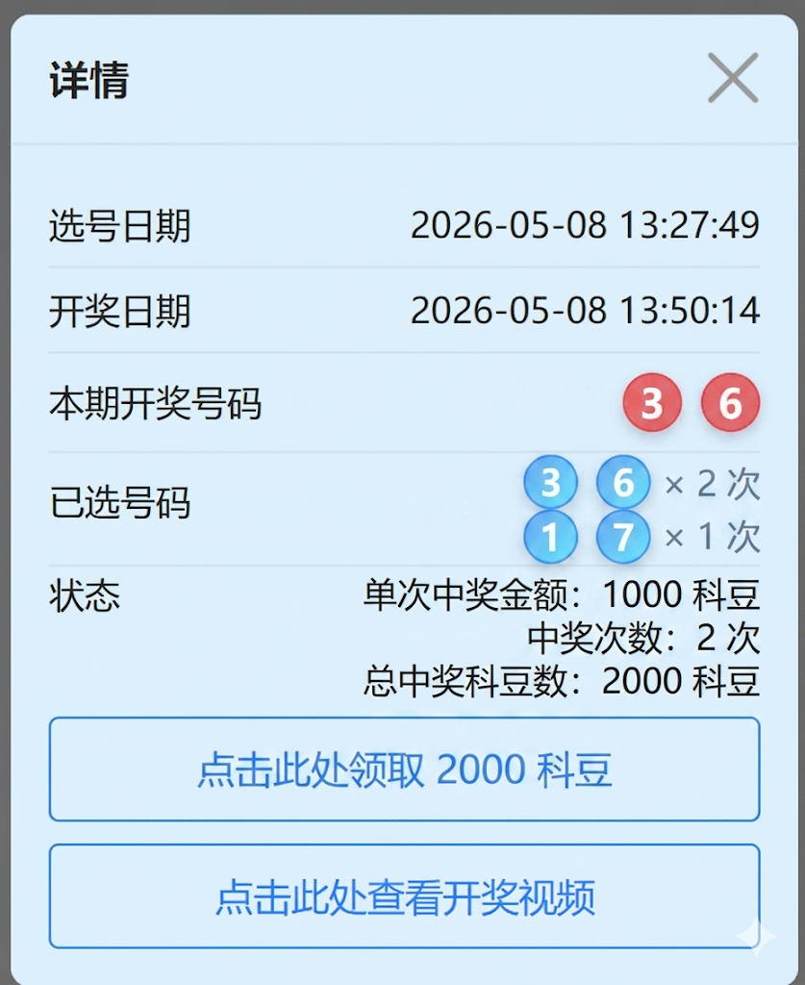
- 增加抽奖次数需要设置上限吗？如果用户直接抽了21次那么他就必然中奖，如果这样想的人很多那反而会造成买抽奖次数花出去的科豆比中奖得到的科豆还多。
暂不设置。
- 需要加保底机制吗？
不考虑。
- 如果允许多次选择相同号码组，那么要不要设计“加注”的UI交互？
要。
- 积分购买额外次数的操作，是否同样受限于现有的锁定期规则？
是。
- 文案需要注意，类似这种加注操作容易进入灰色地带，必须采用规避敏感词的描述，比如“科豆兑换额外参与权益”这种。
- 后台界面有多少需要修改的地方？
只有显示客户抽奖情况这里需要改。其他的都不涉及到。首先原来的“人均奖金”得改成“平均奖金”了，因为现在对应的平均奖金得是每一注中奖的结果均分的，而不是直接按人数均分的。中奖名单这里不但要显示用户信息，且也要显示该用户选择的号码组和每个号码组的选择次数。所以中奖名单这里是显示姓名、昵称、手机号、单位、选择次数就行了。
其次就是参加抽奖用户的号码选择情况显示列表，这里就还是按原来那样通过号码组去分类，根据每个号码组选择的人*次多少排序，然后每个号码组对应哪些人选择了它。跟原来不一样的就是现在需要用人*次去统计，且支持同一个用户对应多个不同号码组，且得加一列显示用户选了几次。所以选择情况列表这里也是姓名、昵称、手机号、单位、选择次数。
